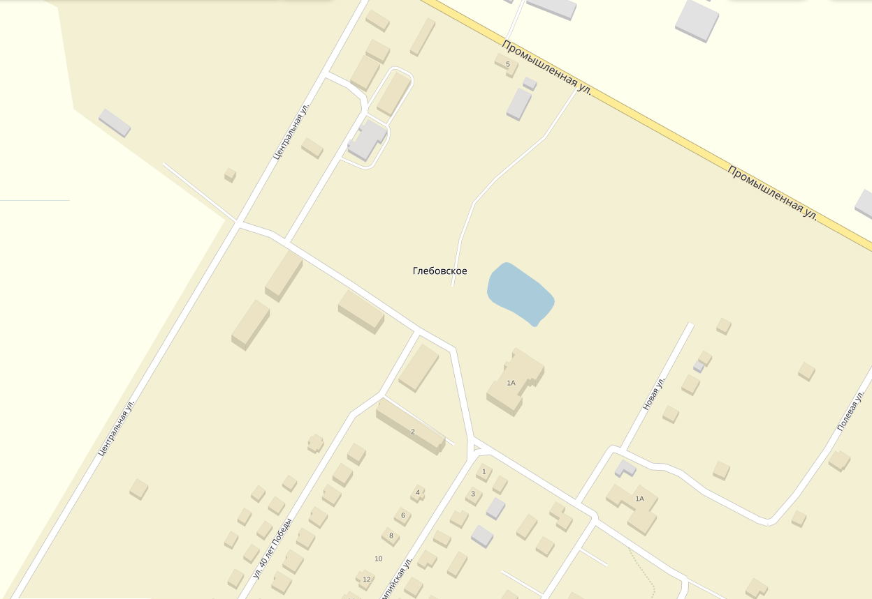
Схема расположения остановки автобуса ОУ

школа
остановка автобуса

